 | Apelidos, Nome: Iglesias Nieto, Rodrigo

Proxecto de automatización de tarefas

CA3.6 Automatizáronse tarefas. (10 % cualificación UD3)

 | 1. En un computador con Windows 10, configura a copia de seguridade do cartafol que contén os teus datos para que copien que forma periódica cada hora nun disco diferente ao disco de arranque do sistema.
Resposta

Primero creamos un disco nuevo de 5GB en el virtual box, luego lo configuramos como un disco simple dentro del administrador de equipos en Windows 10.

Ahora buscaremos en la barra de busqueda o en los ajustes de sistema “Copia de seguridad”, y estaremos en este menu de los ajustes. Ahora simplemente le daremos a “Agregar una unidad”.

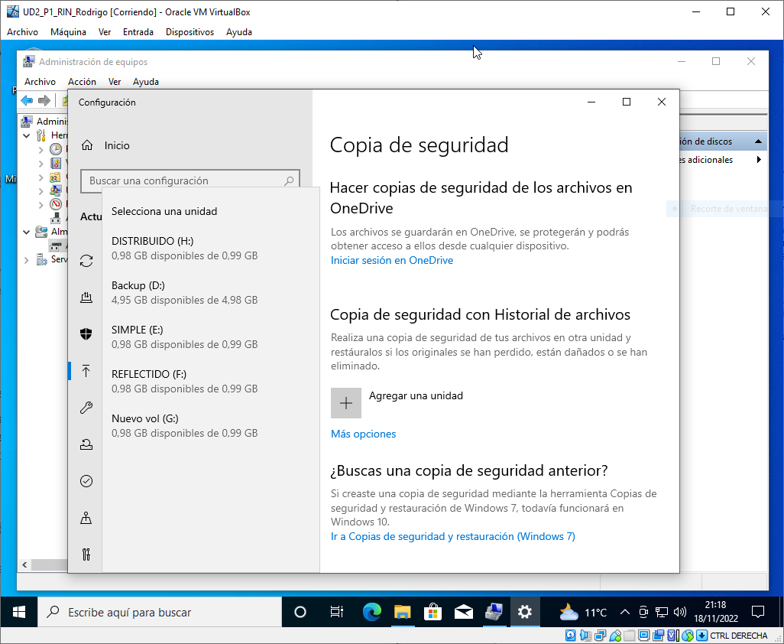
Una vez añadida la unidad nos aparecerá activado y debajo un botón que pondrá “Más opciones”. Una vez dentro podremos añadir las carpetas que queramos y podemos configurar cada cuanto tiempo se realiza la copia, lo pondremos cada hora.

